Как известно,3 декабря является международным днем людей с ограниченными возможностями.
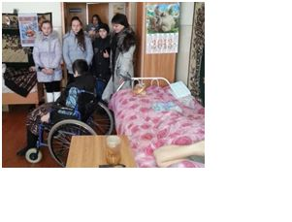
В связи с этой датой в 22 школе была организована акция «Милосердие»,в которой приняли участие учащиеся 6 «В» (кл. рук.Кукарина Ю. С.) и 8 «В» (кл. рук. Адуева Е. А ). 6 декабря дети совершили поездку в участковую больницу с. Тарское, где проживают одинокие люди с ограниченными возможностями. Это уже не первая поездка, организованная классными руководителями в рамках социального проекта «Доброе сердце».
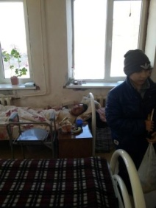
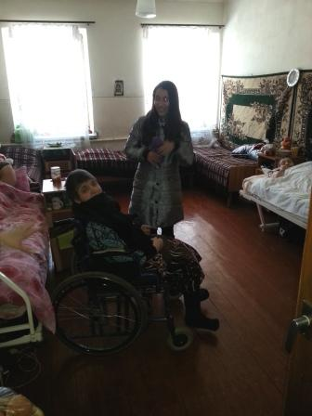
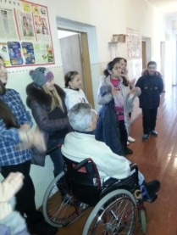
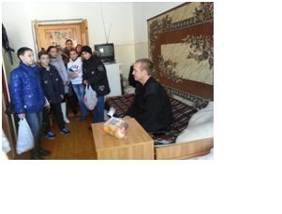
Ребята заранее приготовили не только подарки для пожилых людей в виде сладостей и фруктов, но и небольшую концертную программу. Так, ученики 6 «в» классаКумаритова Майя и Дедкова Грета подготовили сценку, Азадьянц Эдик, Сердинова Влада и Новикова Саша рассказали стихотворения, Бондарева Эвелина и Ковалева Полина спели песню «Катюша»,а КокоеваАгунда и Дзанагова Анжелика из 8 «в» поздравили пожилых людей на осетинском языке и рассказали стихотворения Коста Хетагурова.
Как приятно было видеть столь редкие улыбки на лицах одиноких дедушек и бабушек, которые несколько дней ждали приезда детей!
В следующем году ребята планируют вновь навестить пожилых людей и уже обдумывают поздравительную программу к весенним праздникам.

